Pressemeddelelse,
Marts 2019

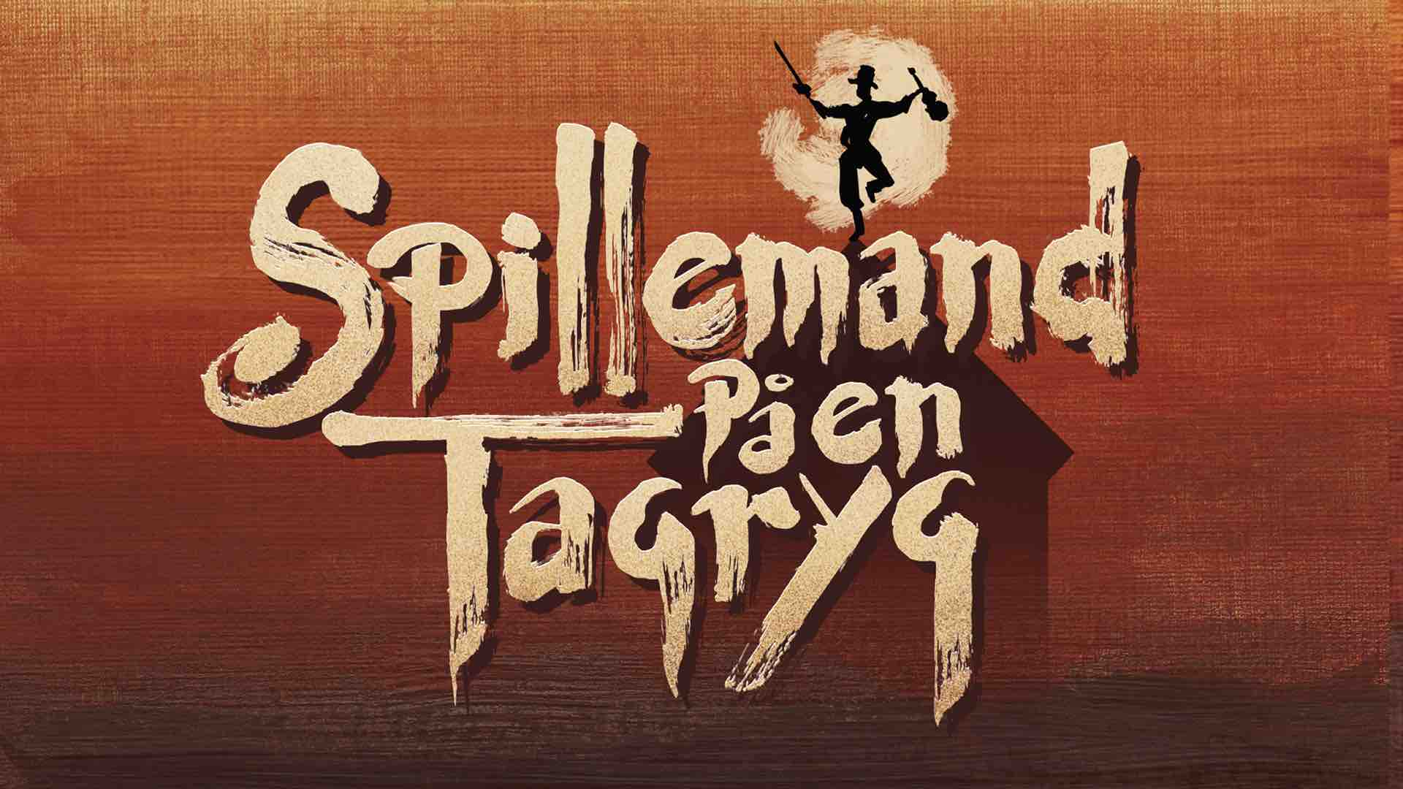

Musicalklassikeren Spillemand på en Tagryg
på Det Ny Teater til efteråret
Tommy Kenter, Ann-Mari Max-Hansen, Jesper Asholt, Isabel Schwartzbach,
Holger Perfort, Marianne Høgsbro og mange flere.

Premiere: 26. september 2019

”Hvis jeg var en rig mand”, synger mælkemanden Tevye, som han har gjort på alverdens scener siden uropførelsen af Spillemand på en Tagryg på Broadway i 1964. Til efteråret kan én af de største musicalklassikere opleves i en helt ny, og hidtil største, danske opsætning af værket, når forestillingen for første gang opføres på Det Ny Teater. Spillemand på en Tagryg har premiere 26. september og markerer samtidig 25-års jubilæet for genåbningen af Det Ny Teater i 1994 som musikteater.

Tommy Kenters sidste store bærende rolle på scenen – Ann-Marie Max Hansens store comeback
Publikum kan glæde sig til en stor og fornem rollebesætning med Tommy Kenter i den ikoniske rolle som den fattige og hårdt plagede, men lune og underfundige mælkemand Tevye. Ifølge Tommy Kenter bliver det hans sidste store bærende teaterrolle. Efter et langt liv på scenen sluttes ringen så at sige for Tommy Kenter, som fik sin skuespillerdebut på netop Det Ny Teater i en alder af kun ti år i forestillingen Den Forelskede Kamphane.

Ann-Mari Max Hansen får et bemærkelsesværdigt comeback. Efter adskillige års fravær fra scenen vender hun nu tilbage i den store kvindelige hovedrolle som Tevyes kone Golde. Ann-Mari Max Hansen var i mange år én af landets mest toneangivende og populære kvindelige teaterskuespillere med hovedroller i klassikere, lystspil, kabareter, moderne drama og musicals, fra Hamlet og Fruentimmerskolen til Cabaret og Les Misérables, indtil hun trak sig tilbage fra scenen i starten af 00’erne for at virke som terapeut og coach.

I andre roller ses bl.a. Jesper Asholt, Isabel Schwartzbach, Marianne Høgsbro og Holger Perfort. I alt medvirker mere end 30 skuespillere, sangere og dansere. Forestillingen instrueres af Daniel Bohr, scenografi og kostumer skabes af Paul Farnsworth. Per Engstrøm forestår den musikalske instruktion. Denne kreative trio står bag en perlerække af Det Ny Teaters store succeser gennem de seneste 10 år, bl.a. The Sound of Music, Love Never Dies, Annie, Evita, Jekyll & Hyde og senest Annie Get Your Gun.

Spillede over 3.000 gange i træk på Broadway
SPILLEMAND PÅ EN TAGRYG er én af de største Broadway-succeser nogensinde. Da den fik verdenspremiere på Broadway i 1964 modtog den ni Tony Awards inkl. prisen for Bedste Musical, Bedste Manuskript og Bedste Musik, og spillede hele 3.242 gange i træk. Siden har musicalen været opført igen og igen både på Broadway, West End i London og på utallige andre scener verden over. En tredobbelt Oscarbelønnet storfilm baseret på musicalen blev en meget stor succes i 1971, og eftertiden har været spækket med referencer til forestillingen i film som Mrs. Doubtfire, tv-serier som The Muppet Show, Gilmore Girls og Family Guy, musicals som The Producers og covernumre af bl.a. Gwen Stefani.

Spillemand på en Tagryg fik sin første danske opførelse i 1966 på Det Ny Scala (i dag Nørrebro Teater).

Handlingen
Året er 1905 i Zarens Rusland. I horisonten lurer revolutionen og angreb på jøder og deres ejendom. Den fattige jødiske mælkemand Tevye forsøger at holde balancen, ligesom en spillemand på en tagryg, mellem traditionerne og de nye tiders skikke. Hans livsværdier bliver for alvor udfordret, da hans tre giftefærdige døtre efter tur nægter at indgå arrangerede ægteskaber, men selv vil bestemme hvem de gifter sig med. Vejer kærligheden til børnene stærkere end loyaliteten over for traditionerne og troen? Spillemand på en Tagryg er en morsom og rørende, episk og livsbekræftende, fortælling om en familie og et samfund under pres fra en verden i opbrud og forandring - mere aktuel i dag end nogensinde. Medrivende dans og musik med en perlerække af vidunderlige evergreens som bl.a. “Hvis jeg var en rig mand”, “Tradition”, “Sunrise, Sunset”, “Anatevka”, “Matchmaker” og “To Life”.
Læs mere på www.detnyteater.dk

Med venlig hilsen

Have Kommunikation
Tlf. 33252107

Kontakt:
Michael Feder, mobil: 22434942, mail: Michael@have.dk
Fakta:
- Manuskript: Joseph Stein
- Musik: Jerry Bock
- Tekst: Sheldon Harnick
- Original koreografi: Jerome Robbins
- Baseret på Sholem Aleichems historier med særlig tilladelse af Arnold Perl
- Iscenesættelse: Daniel Bohr
- Scenografi: Paul Farnsworth
- Musikalsk indstudering: Per Engström
- Oversættelse: Jens Louis Petersen
- Rolleliste: Tommy Kenter, Ann-Mari Max-Hansen, Jesper Asholt, Marianne Høgsbro, Holger Perfort, Isabel Schwartzbach, Martin Loft, Anne Suppli, Mikkel Hoe Knudsen, Carl Christian Rasmussen, Jørn Pedersen, Karin Nordly-Holst, Sebastian Harris, Rie Sørensen, Kristian Rossen, James Leece, Jacob Hughes, Mia Karlsson, Lærke Juul Hansen, Markus Emil Borg, Johanne Milland, Thea Boel Gjerum, Kristoffer Sass, Simon Fich m.fl.

